(menú y submenú)

Equipamientos Urbanos

Contenedores Soterrados



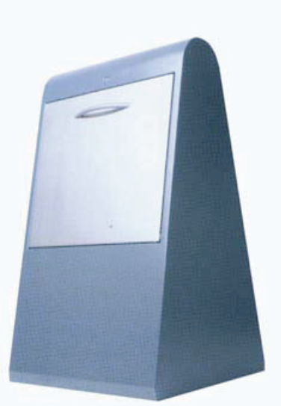
http://www.solrie.es/
Los contenedores de basura subterráneos facilitan la recogida selectiva de residuos para su posterior reciclaje contribuyendo de forma activa a la protección del medio ambiente. Los contenedores soterrados son más higiénicos y ocupan menos espacio, son accesibles a todos los ciudadanos, incluso a los que tienen movilidad reducida, y su ubicación los mantiene al abrigo de posibles actos vandálicos.

Domus Òptima ha elegido, para nuestras ciudades, los productos de SOLRIE medio ambiente por tratarse de un fabricante pionero en ofrecer soluciones al urbanismo ambiental. Su departamento exclusivo de I+D+i (Investigación, Desarrollo e Innovación) presta especial atención a las nuevas tecnologías de recogida que permiten un menor impacto urbanístico y optimizar los métodos de recogida.

Su nueva generación de contenedores presenta novedosas bocas de carga y todos sus elementos están fabricados a prueba de humedad y corrosión teniendo sus acabados en acero inoxidable y galvanizados garantía de durabilidad incluso en ambientes altamente agresivos como las zonas costeras o especialmente húmedas.

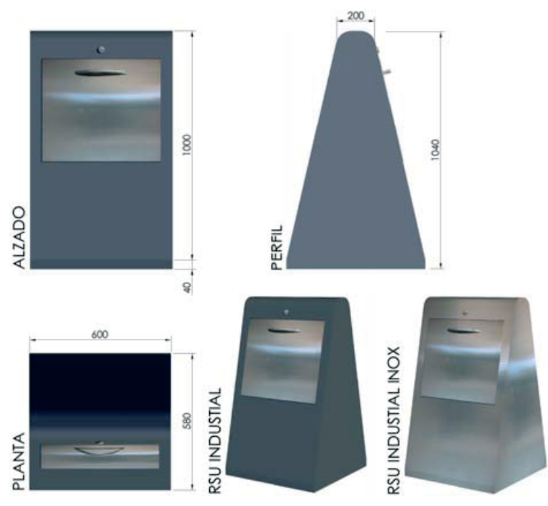

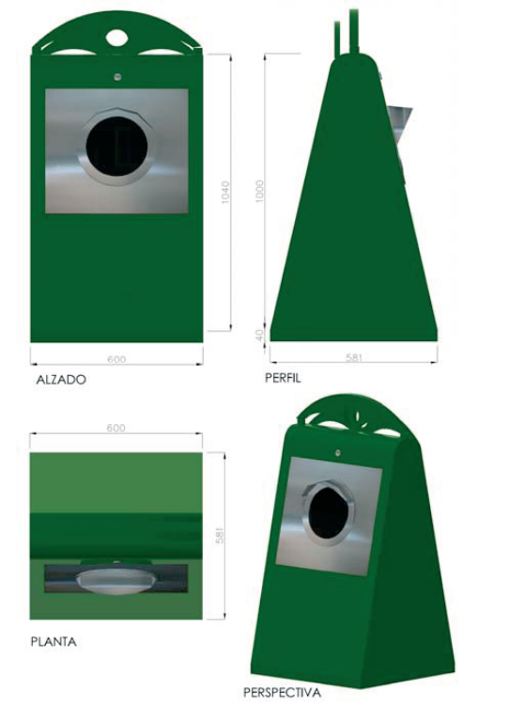
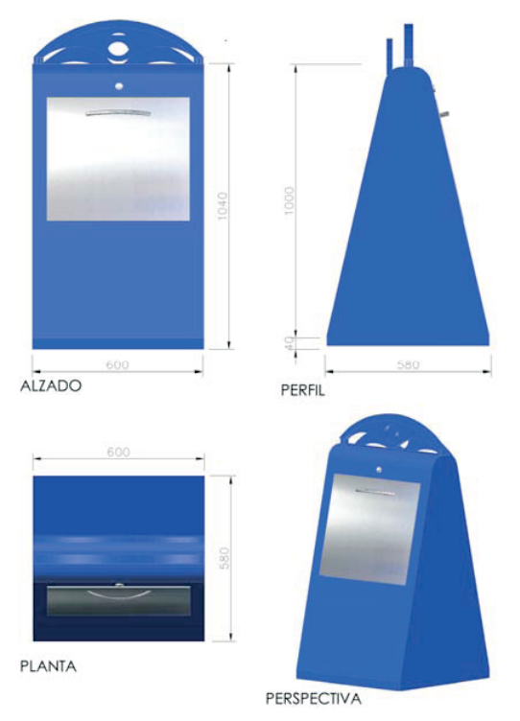

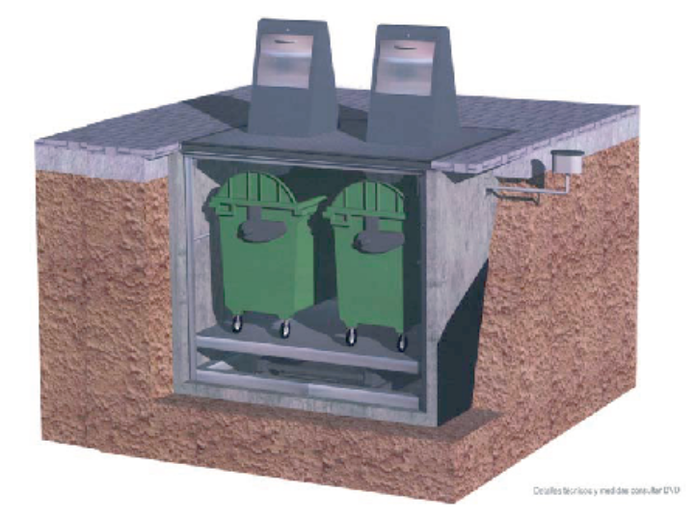

Contenedores de carga trasera

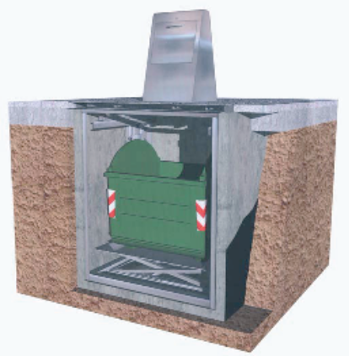

Contenedores de carga lateral
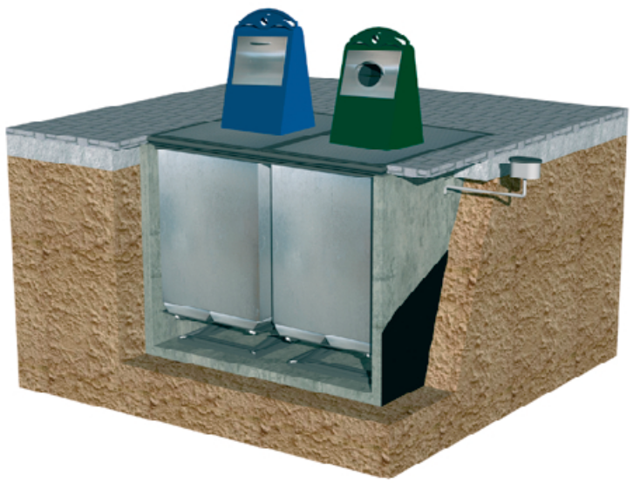

Contenedor de selectivo mixto

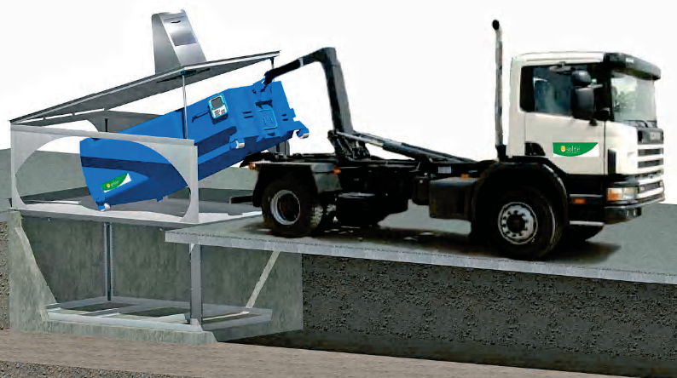

Compactador soterrado

